
INKEROISTEN- ANJALAN
ELÄKKEENSAAJAT ry.

RISTEILY KEVÅTTÄ ODOTELLESSA M/S VICTORIALLA TALLINNAAN
30.-31.3.2026
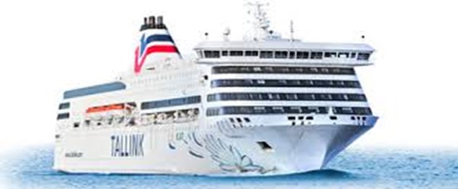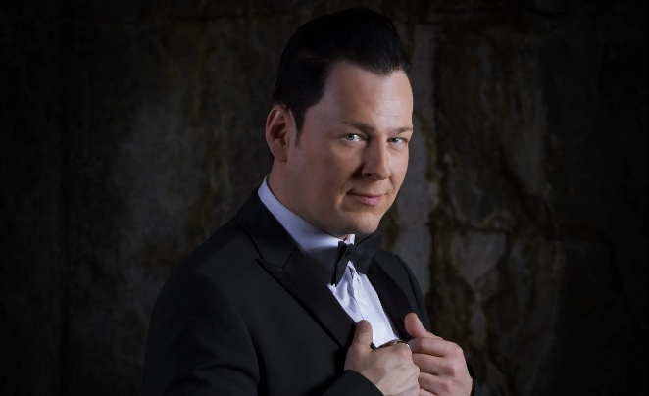
Kevättä odotellessa risteily M/S Victorialla Tallinnaan 30.-31.3.2026 bussikuljetuksella Länsisatamaan. Lähtö Helsingistä klo 18:35 ja Tallinnassa klo 22:00.
Maissa oloaikaa Tallinnassa klo 8-12. Laiva lähtee Helsinkiin klo 12:30.
Matkan edullinen hinta: A1-hytti 82 €, A2-hytti 60 €, B1-hytti 62 €, B2-hytti 40 €.
Hyttihinnat sisältävät hytin, viranomaisenmäärittelemän päästölisämaksun (6,80€) sekä kuljetuksen. Hinnat edellyttävät 25 matkustajaa.
Ateriat ennakkoon ostettuna: Buffet illallinen 43 €
Meriaamiainen 20,50 € (erikoisaamiainen 26 €)
Buffet lounas paluumatkalla 31,50 €
Edullisin vaihtoehto on ateriapaketti 76 €
Viihteestä laivalla vastaavat Kari Hirvonen & Onnentähti sekä Trio Onnenkerjäläiset
Sitovat ilmoittautumiset 21.2.2026 mennessä mp. 0400816894/Eki
tai 0400906521/Pekka, sp. pekka.valkonen@wippies.fi.
Ilmoita myös mahdollinen Tallink Club numerosi, joka todennäköisesti on muuttunut.
Maksu 28.2.2026 mennessä yhdistyksen tilille FI34 5200 0620 0120 69 maksuviitteellä 20682.
Matka suoritetaan yhteistyönä Inkeroisten TJ-kerhon kanssa ja bussireitti ilmoitetaan myöhemmin kun osallistujat ovat selvillä.
Tervetuloa aalloille ja ota kaverikin mukaan!

